COMPONENTES INTERNOS Y EXTERNOS FÍSICOS DE LA COMPUTADORA

Colegio Científico Montessori Sololá

19/09/2022

Autor: Gricelda Marina Chiroy Cosiguá

Índice

**Componentes internos y externos físicos de una computadora** 1

**Monitor** 3

**Teclado** 4

**Ratón** 4

**Impresora** 5

**Almacenamiento Secundario** 6

**Altavoces** 6

**Componentes internos del computador** 7

**EL GABINETE** 7

**Placa Madre** 7

**El microprocesador** 8

**MEMORIA RAM** 9

**Memoria Rom** 10

**Memoria Caché** 10

**Ciclo de Reloj** 11

**CPU** 12

**Tarjeta de Video** 13

**BIOS** 13

**Unidades de Almacenamiento** 14

**Discos Duros** 14

**Fuente de Poder** 15

**Buses** 15

**Memorias Primarias** 16

**Memorias Secundarias** 17

**Conclusiones:** 18

**E-grafía** 18

# **Componentes internos y externos físicos de una computadora**

Una computadora o computador es una maquina electrónica que recibe y procesa datos para convertirlos en información útil. 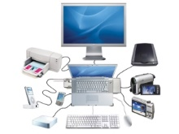 Una computadora es una colección de circuitos integrados y otros componentes relacionados que pueden ejecutar con exactitud, rapidez y de acuerdo a lo indicado por un usuario o automáticamente por otro programa, una gran variedad de secuencias rutinas de instrucciones que son ordenadas, organizadas y sistematizadas en función a una amplia gama de aplicaciones prácticas y precisamente determinadas, proceso al cual se le ha denominado con el nombre de programación y al que lo realiza se le llama programador.

La característica principal que la distingue de otros dispositivos similares, como la calculadora no programable, es que es una máquina de propósito general, es decir, puede realizar tareas muy diversas, de acuerdo a las posibilidades que brinde los lenguajes de programación y el hardware.

A pesar de que las tecnologías empleadas en las computadoras digitales han cambiado mucho desde que aparecieron los primeros modelos en los años 40, la mayoría todavía utiliza la arquitectura de Von Neumann, publicada a principios de los años 1940.

La arquitectura de Von Neumann describe una computadora con 4 secciones principales: la unidad aritmético lógica (ALU por sus siglas del inglés: Arithmetic Logic Unit), la unidad de control, la memoria central, y los dispositivos de entrada y salida. Estas partes están interconectadas por canales de conductores denominados buses:

* 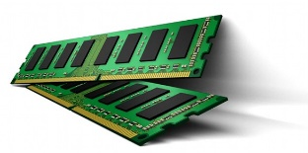La memoria es una secuencia de celdas de almacenamiento numeradas, donde cada una es un bit o unidad de información. La instrucción es la información necesaria para realizar lo que se desea con el computador. Las «celdas» contienen datos que se necesitan para llevar a cabo las instrucciones, con el computador. El número de celdas varían mucho de computador a computador, y las tecnologías empleadas para la memoria han cambiado bastante; van desde los relés electromecánicos, tubos llenos de mercurio en los que se formaban los pulsos acústicos, matrices de imanes permanentes, transistores individuales a circuitos integrados con millones de celdas en un solo chip. En general, la memoria puede ser reescrita varios millones de veces (memoria RAM); se parece más a una pizarra que a una lápida (memoria ROM) que sólo puede ser escrita una vez.
* 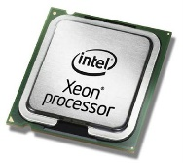El procesador (también llamado Unidad central de procesamiento o CPU) consta de manera básica de los siguientes elementos:

Un típico símbolo esquemático para una ALU: A y B son operando; R es la salida; F es la entrada de la unidad de control; D es un estado de la salida.

* La unidad aritmético lógica o ALU es el dispositivo diseñado y construido para llevar a cabo las operaciones elementales como las operaciones aritméticas (suma, resta, …), operaciones lógicas (Y, O, NO), y operaciones de comparación o relaciones. En esta unidad es en donde se hace todo el trabajo comunicacional.

La unidad de control sigue la dirección de las posiciones en memoria que contienen la instrucción que el computador va a realizar en ese momento; recupera la información poniéndola en la ALU para la operación que debe desarrollar. Transfiere luego el resultado a ubicaciones apropiadas en la memoria. Una vez que ocurre lo anterior, la unidad de control va a la siguiente instrucción (normalmente situada en la siguiente posición, a menos que la instrucción sea una instrucción de salto, informando al ordenador de que la próxima instrucción estará ubicada en otra posición de la memoria).

Los procesadores pueden constar de además de las anteriormente citadas, de otras unidades adicionales como la unidad de coma flotante

Los dispositivos de entrada y salida sirven a la computadora para obtener información del mundo exterior y/o comunicar los resultados generados por el computador al exterior. Hay una gama muy extensa de dispositivos E/S como teclados, monitores, unidades de disco flexibles o cámaras web.

**Monitor**

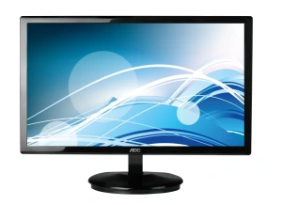El monitor o pantalla de computadora, es un dispositivo de salida que, mediante una interfaz, muestra los resultados, o los gráficos del procesamiento de una computadora. Existen varios tipos de monitores: los de tubo de rayos catódicos (o CRT), los de pantalla de plasma (PDP), los de pantalla de cristal líquido (o LCD), de paneles de diodos orgánicos de emisión de luz (OLED), o láser TV, entre otros.

**Teclado**

Un teclado de computadora es un periférico, físico o virtual (por ejemplo, teclados en pantalla o teclados táctiles), utilizado para la introducción de órdenes y datos en una computadora. Tiene su origen en los teletipos y las máquinas de escribir eléctrica, que se utilizaron como los teclados de los primeros ordenadores y dispositivos de almacenamiento (grabadoras de cinta de papel y tarjetas perforadas). Aunque físicamente hay una mirada de formas, se suelen clasificar principalmente por la distribución de teclado de su zona alfanumérica, pues salvo casos muy especiales es común a todos los dispositivos y fabricantes (incluso para teclados árabes y japoneses).

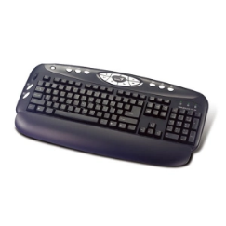

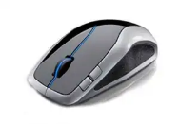**Ratón**

El mouse o ratón es un periférico de computadora de uso manual, utilizado como entrada o control de datos. Se utiliza con una de las dos manos del usuario y detecta su movimiento relativo en dos dimensiones por la superficie horizontal en la que se apoya, reflejándose habitualmente a través de un puntero o flecha en el monitor. Anteriormente, la información del desplazamiento era transmitida gracias al movimiento de una bola debajo del ratón, la cual accionaba dos rodillos que correspondían a los ejes X e Y. Hoy, el puntero reacciona a los movimientos debido a un rayo de luz que se refleja entre el ratón y la superficie en la que se encuentra. Cabe aclarar que un ratón óptico apoyado en un espejo o sobre un barnizado por ejemplo es inutilizable, ya que la luz láser no desempeña su función correcta. La superficie a apoyar el ratón debe ser opaca, una superficie que no genere un reflejo, es recomendable el uso de alfombrillas.

**Impresora**

Una impresora es un periférico de computadora que permite producir una copia permanente de textos o gráficos de documentos almacenados en formato electrónico, imprimiendo en papel de lustre los datos en medios físicos, normalmente en papel o transparencias, utilizando cartuchos de tinta o tecnología láser. Muchas impresoras son usadas como periféricos, y están permanentemente unidas a la computadora por un cable. Otras impresoras, llamadas impresoras de red, tienen una interfaz de red interna, y que puede servir como un dispositivo para imprimir en papel algún documento para cualquier usuario de la red. Hoy en día se comercializan impresoras multinacionales que aparte de sus funciones de impresora funcionan simultáneamente como fotocopiadora y escáner, siendo este tipo de impresoras las más recurrentes en el mercado.

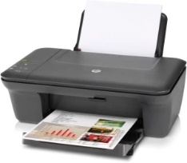

**Almacenamiento Secundario**

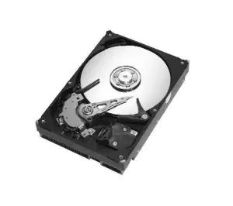El disco duro es un sistema de grabación magnética digital, es donde en la mayoría de los casos reside el sistema operativo de la computadora. En los discos duros se almacenan los datos del usuario. En él encontramos dentro de la carcasa una serie de platos metálicos apilados girando a gran velocidad. Sobre estos platos se sitúan los cabezales encargados de leer o escribir los impulsos magnéticos.

Una unidad de estado sólido es un sistema de memoria no volátil. Están formados por varios chips de memoria NAND Flash en su interior unidos a una controladora que gestiona todos los datos que se transfieren. Tienen una gran tendencia a suceder definitivamente a los discos duros mecánicos por su gran velocidad y tenacidad. Al no estar formadas por discos en ninguna de sus maneras, no se pueden categorizar como tal, aunque erróneamente se tienda a ello.

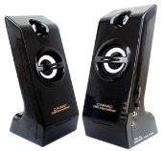**Altavoces**

Los altavoces se utilizan para escuchar los sonidos emitidos por el computador, tales como música, sonidos de errores, conferencias, etc.

Altavoces de las placas base: Las placas base suelen llevar un dispositivo que emite pitidos para indicar posibles errores o procesos, o para indicar acciones para las personas con discapacidades visuales, como la activación del blog núm., blog mayus.

**Componentes internos del computador**

**EL GABINETE**

El gabinete de la computadora es la caja de metal y plástico que aloja a los componentes principales. Los gabinetes de las computadoras vienen en distintos tamaños y formas. Un gabinete de escritorio se coloca plano sobre el escritorio del usuario y, en la mayoría de los casos, el monitor se apoya sobre él. El gabinete en forma de torreque 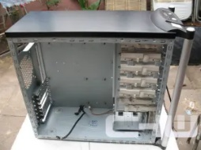figura a continuación, es alto y se instala junto al monitor o en el piso. En la parte frontal del gabinete generalmente se encuentra el interruptor de encendido/apagado y dos o más unidades de disco. (Aprenderá más sobre las unidades de disquete de 3,5 pulgadas y las unidades de CD-ROM más adelante en este curso.)

En la parte posterior del gabinete de una computadora, hay puertos de conexión que se utilizan para enchufar tipos específicos de dispositivos. Estos puertos incluyen: un puerto para el cable del monitor, varios puertos para el ratón y el teclado, un puerto para conectar el cable de la red, puertos de entrada para micrófonos/altavoces/auxiliares y un puerto para impresora (ya sea una interfaz SCSI o paralela). También hay un lugar para enchufar el cable de alimentación.

**Placa Madre**

La tarjeta madre contiene los conectores para conectar tarjetas adicionales (también llamadas tarjetas de expansión por ejemplo tarjetas de video, de red, MODEM, etc.). Típicamente el motherboard contiene el CPU, BIOS, Memoria, interfaces para dispositivos de almacenamiento, puertos serial y paralelo, aunque estos puertos ya son menos comunes por ser tecnología vieja ahora se utilizan más los puertos USB, ranuras de expansión, y todos los controladores requeridos para manejar los dispositivos periféricos estándar, como el teclado, la pantalla de video y el dispositivo de disco flexible.

Otro aspecto a considerar en el motherboard es que existen distintos tipos de formas de la tarjeta madre (form-factor), que definen como se conecta el motherboard al gabinete, los conectores para la fuente de poder y las características eléctricas. Hay bastantes formas demotherboard disponibles Baby AT, ATX, microATX y NLX. Hoy en día se consideran el Baby AT y el ATX como motherboard genéricos.

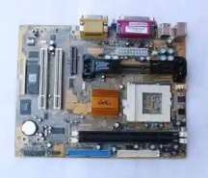

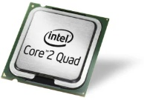**El microprocesador**

El microprocesador es un circuito integrado que contiene todos los elementos necesarios para conformar una «unidad central de procesamiento», también es conocido como CPU (por sus siglas en inglés: Central Process Unit). En la actualidad este componente electrónico está compuesto por millones de transistores, integrados en una misma placa de silicio.

Suelen tener forma de prisma chato, y se instalan sobre un elemento llamado zócalo (en inglés, socket). También, en modelos antiguos solía soldarse directamente a la placa madre (motherboard). Aparecieron algunos modelos donde se adoptó el formato de cartucho, sin embargo, no tuvo mucho éxito. Actualmente se dispone de un zócalo especial para alojar el microprocesador y el sistema de enfriamiento, que comúnmente es un disipador de aluminio con un ventilador adosado (conocido como microcooler). Desde el punto de vista lógico y funcional, el microprocesador está compuesto básicamente por: varios registros; una Unidad de control, una Unidad aritmético-lógica; y dependiendo del procesador, puede contener una unidad en coma flotante.

**MEMORIA RAM**

RAM es acrónimo para random Access memory (memoria de acceso aleatorio), es un tipo de memoria que puede ser accesado aleatoriamente; esto es, que cualquier byte de memoria puede ser accesado sin tocar los bytes predecesores. RAM es el tipo de memoria más común encontrado en computadoras y otros dispositivos, como impresoras.

Hay dos tipos básicos de RAM:

RAM dinámica (DRAM)

RAM estática (SRAM)

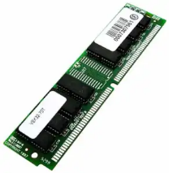Los 2 tipos difieren en la tecnología que utilizan para retener datos, el tipo más común es la RAM dinámica. La RAM Dinámica necesita refrescarse miles de veces por segundo. La RAM estática no necesita ser refrescada, lo cual la hace más rápida, pero también más cara que la RAM dinámica. Ambos tipos de RAM son volátiles, ya que pierden su contenido cuando la energía es apagada.

**Memoria Rom**

ROM son las siglas de read-only memory, que significa «memoria de sólo lectura»: una memoria de semiconductor destinada a ser leída y no destructible, es decir, que no se puede escribir sobre ella y que conserva intacta la información almacenada, incluso en el caso de que se interrumpa la corriente (memoria no volátil). La ROM suele almacenar la configuración del sistema o el programa de arranque de la computadora. Las memorias de sólo lectura o ROM son utilizadas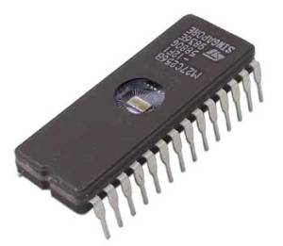como medio de almacenamiento de datos en las computadoras. Debido a que no se puede escribir fácilmente, su uso principal reside en la distribución de programas que están estrechamente ligados al soporte físico de la computadora, y que seguramente no necesitarán actualización. Por ejemplo, una tarjeta gráfica puede realizar algunas funciones básicas a través de los programas contenidos en la ROM. Una razón de que todavía se utilice la memoria ROM para almacenar datos es la velocidad ya que los discos son más lentos. Aún más importante, no se puede leer un programa que es necesario para ejecutar un disco desde el propio disco. Por lo tanto, la BIOS, o el sistema de arranque oportuno de la computadora normalmente se encuentran en una memoria ROM.

La memoria RAM normalmente es más rápida para lectura que la mayoría de las memorias ROM, por lo tanto, el contenido ROM se suele traspasar normalmente a la memoria RAM cuando se utiliza.

**Memoria Caché**

Una memoria caché es una memoria en la que se almacenas una serie de datos para su rápido acceso. Básicamente, la memoria caché de un procesador es un tipo de memoria volátil (del tipo RAM), pero de una gran velocidad. En la actualidad esta memoria está integrada en el procesador, y su cometido es almacenar una serie de instrucciones y datos a los que el procesador accede continuamente, con la finalidad de que estos accesos sean instantáneos.

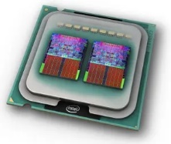

**Ciclo de Reloj**

También denominado ciclos por segundo o frecuencia, este término hace referencia a la velocidad del procesador incorporado en la CPU del ordenador, y se mide en megaherzios (MHz). A mayor índice de frecuencia, más rápido es el procesador y, en consecuencia, el ordenador. Hace unos años era frecuente encontrar procesadores a 16 MHz, pero hoy en día lo normal es que éstos superen los 120 MHz.

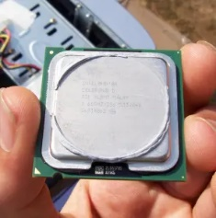

**CPU**

Es la abreviación de las siglas en ingles de las palabras Unidad Central de Procesamiento (central processing unit). El CPU es el cerebro de la computadora. Algunas veces se le dice simplemente el procesador o procesador central. El CPU es donde se realizan la mayoría de los cálculos. En términos de poder de computación, el CPU es el elemento más importante de un sistema de cómputo.

En computadoras personales y pequeños servidores, el CPU está contenido en una pastilla llamada microprocesador. Dos componentes típicos del CPU son:

La unidad lógica aritmética (ALU), la cual realiza las operaciones lógicas y matemáticas.

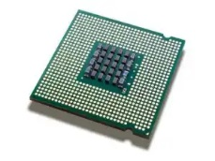La unidad de control, la cual extrae instrucciones de la memoria la decodifica y ejecuta, llamando al ALU cuando es necesario.

Actualmente hay 2 productores principales de Procesadores, Intel y AMD.

Intel tiene 2 familias de procesadores, El Celeron para los equipos menos poderosos y el Pentium 4 para los más poderosos con el Pentium 5 en camino.

AMD también tiene 2 familias de productos, El Duron para los equipos económicos y el Athlon para los más poderosos.

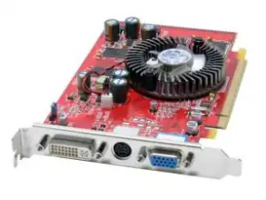**Tarjeta de Video**

La tarjeta de video, es el componente encargado de generar la señal de video que se manda a la pantalla de video por medio de un cable. La tarjeta de video se encuentra normalmente en integrado al motherboard de la computadora o en una placa de expansión. La tarjeta gráfica reúne toda la información que debe visualizarse en pantalla y actúa como interfaz entre el procesador y el monitor; la información es enviada a éste por la placa luego de haberla recibido a través del sistema de buses. Una tarjeta gráfica se compone, básicamente, de un controlador de video, de la memoria de pantalla o RAM video, y el generador de caracteres, y en la actualidad también poseen un acelerador de gráficos.

**BIOS**

BIOS es un acrónimo de Basic input/output system (sistema básico de entrada / salida). El BIOS es el software que determina que puede hacer una computadora sin acceder programas de un disco. En las PC s, el BIOS contiene todo el código requerido para controlar el teclado, el monitor, las unidades de discos, las comunicaciones seriales, y otras tantas funciones.

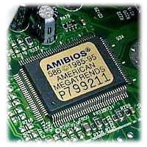

**Unidades de Almacenamiento**

Refiriéndonos a varias técnicas y dispositivos para almacenar grandes cantidades de datos. Los primeros dispositivos de almacenamiento fueron las tarjetas perforadas, que fueron usadas desde el año 1804 en máquinas tejedoras de ceda. Los dispositivos modernos de almacenamiento incluyen todo tipos de unidades de disco y de unidades de cinta. Almacenamiento masivo es distinto al de memoria, que se refiere a almacenamiento temporal, en cambio los dispositivos de almacenamiento masivo retienen los datos aun cuando la computadora es apagad.

**Discos Duros**

Rápidos y mucho mayor capacidad, pero más caros, Algunos dispositivos de disco duro son portátiles pero la mayoría no.

Discos Ópticos: (conocidos como CD s y DVD´ s) al contrario de los discos flexibles y los discos duros, los cuales usan electromagnetismo para codificar los datos, los sistemas de discos ópticos usan un láser para leer y escribir datos. Los discos ópticos tienen buena capacidad, pero no son tan rápidos como los discos duros. Y por lo general son de solo lectura, aunque también hay reescribidles.

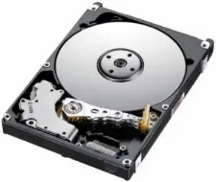

**Fuente de Poder**

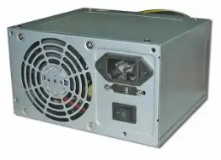La fuente de poder es el componente que proporciona el poder eléctrico a la computadora. La mayoría de las computadoras pueden conectarse a un enchufe eléctrico estándar. La fuente de poder jala la cantidad requerida de electricidad y la convierte la corriente AC a corriente DC. También regula el voltaje para eliminar picos y crestas comunes en la mayoría de los sistemas eléctricos. Pero no todas las fuentes de poder, realizan el regulado de voltaje adecuadamente, así que una computadora siempre esta susceptible a fluctuaciones de voltaje. Las fuentes de poder se califican en términos de los watts que generan. Entre más poderosa sea la computadora, mayor cantidad de watts necesitan sus componentes. A continuación, esta un video mostrando los componentes Internos Básicos de una computadora.

**Buses**

En arquitectura de computadores, un bus puede conectar lógicamente varios periféricos sobre el mismo conjunto de cables. Aplicada a la informática, se relaciona con la idea de las transferencias internas de datos que se dan en un sistema computacional en funcionamiento. En el bus todos los nodos reciben los datos, aunque no se dirijan a todos éstos, los nodos a los que no van dirigidos los datos simplemente los ignoran. Por tanto, un bus es un conjunto de conductores eléctricos en forma de pistas metálicas impresas sobre la tarjeta madre del computador, por donde circulan las señales que corresponden a los datos binarios del lenguaje máquina con que opera el Microprocesador.

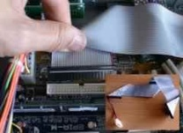

**Memorias Primarias**

La memoria primaria es el núcleo del subsistema de memoria de un ordenador.

Consiste en un bloque de circuitos integrados capaces de retener («memorizar») los valores binarios introducidos, y de mantener esos datos en tanto el bloque reciba alimentación eléctrica.

La memoria primaria se comunica con el microprocesador de la CPU mediante el bus de direcciones. El ancho de este bus determina la capacidad que posea el microprocesador para el direccionamiento de localidades en memoria.

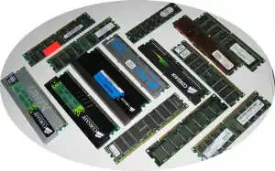

**Memorias Secundarias**

La memoria secundaria es un conjunto de dispositivos periféricos para el almacenamiento masivo de datos de un ordenador, con mayor capacidad que la memoria principal, pero más lenta que ésta.

El disquete, el disco duro o disco fijo, las unidades ópticas, las unidades de memoria flash y los discos Zip, pertenecen a esta categoría.

Estos dispositivos periféricos quedan vinculados a la memoria principal, o memoria interna, conformando el subsistema de memoria del ordenador.

Soportes de memoria secundaria:

* CD, CD-R, CD-RW
* DVD, DVD-/+R, DVD-/+RW
* Disquete
* Disco duro
* Cinta magnética
* Memoria flash

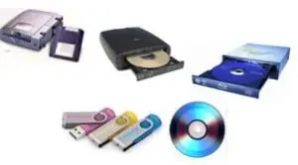

**Conclusiones:**

* Una computadora o computador es una maquina electrónica que recibe y procesa datos que nosotros ingresamos y para convertirlos en información útil.
* En el bus todos los nodos reciben los datos, aunque no se dirijan a todos éstos, los nodos a los que no van dirigidos los datos simplemente los ignoran.
* Que en computadoras personales y pequeños servidores, el CPU está contenido en una pastilla llamada microprocesador.

**E-grafía**

<https://diegogarcia94.wordpress.com/>